Conference Solar Energy – Proceedings, Kualpa, 2018, vol. 1-2

Příspěvek k efektivitě solárních křemíkových panelů

Jaromír Foton1 , Jarina Svítivá 1,2, Emanuel Zastíněný2

1 Katedra světla, Technická univerzita Osluň, Fotovoltaická 55, Osluň

2 Ústav polovodičů, Edisonův technologický institut, Voltová 12, Polykrystalov

**Anotace**: Na základě několikaletých experimentů byly stanoveny základní hypotézy efektivní výroby elektrické energie pomocí křemíkových fotovoltaických článků. Jednotlivé experimenty byly zaměřeny na výběr vhodného materiálu, životnost průmyslového panelu a vliv instalace na maximální výkon zařízení.

Sluneční energie je nevyčerpatelným zdrojem energie. V každém okamžiku dopadá na zemský povrch v průměru 340 W.m-2, v závislosti na zeměpisné šířce, znečištění atmosféry a oblačnosti v troposféře. Zachycení a využití této energie je technickým úkolem, na kterém se v současnosti velmi intenzivně pracuje.

Fotovoltaický (sluneční, solární) článek je polovodičová dioda, jejíž základem je tenká křemíková destička s vodivostí typu P (nedostatek náboje) a na ni je vytvořena tenká vrstva polovodiče typu N (přebytek náboje). Obě vrstvy jsou odděleny tzv. přechodem P-N. Osvětlením článku vznikne v polovodiči vnitřní fotoelektrický jev a z krystalové mřížky se začnou uvolňovat záporné elektrony (Amper a Volt, 2016). Na přechodu P-N se vytvoří elektrické napětí, které u křemíkových článků dosahuje velikosti zhruba 0,5 V. Energie dopadajícího světla se v článku mění na elektrickou energii. Připojíme-li k článku pomocí vodičů spotřebič, začnou se  kladné a záporné náboje vyrovnávat a obvodem začne protékat elektrický proud.

Použitý křemík může být zpracován různou technologií. Monokrystalické články se vyrábějí z monokrystalického křemíku, tj. vysoce čistého materiálu. U takovýchto článků lze dosáhnout vysokých hodnot účinnosti, které se v praxi pohybují kolem 14 až 22 % (Ztráta, 2015). Polykrystalické články naproti tomu užívají polykrystalický materiál, který je mnohem levnější, ale tato přednost je vykompenzována menší účinností okolo 14 až 17 % (Výkon, 2016). Nadějnou technologií jsou sluneční články s amorfním křemíkem, které mají oproti předcházejícím řadu předností, např. vysoká absorpce světla, velké napětí naprázdno, malá spotřeba materiálu nebo malá spotřeba energie při výrobě. Dosahovaná účinnost se zatím pohybuje kolem 7 %.

Conference Solar Energy – Proceedings, Kualpa, 2018, vol. 1-2

Správnou konstrukcí a pospojováním fotovoltaických článků vznikne fotovoltaický panel o výkonu 150 – 3000 Wp/m2. Hodnota Wp znamená špičkový výkon při ideálních podmínkách (maximální intenzita světla dopadá kolmo na panel při teplotě 25 °C). V praxi to ale znamená, že solární panel s výkonem 230 Wp (plocha 1 m2) bude reálně dávat za plného osvětlení výkon 200 W. V zeměpisných šířkách České republiky se roční množství slunečních hodin pohybuje v rozmezí 1331 – 1844 hodin (zdroj ČHMÚ), počítejme v průměru hodnotu 1 500 hodin. Pokud bychom si celý proces namodelovali, svítí slunce asi 1/3 dne kolmo na panel a umožňuje tak maximální výkon, 1/3 dopoledne a 1/3 odpoledne svítí šikmo, takže výkon je asi 30 % maxima. Za těchto podmínek má tedy panel plný výkon asi 830 hodin ročně. V České republice se tak dá získat z 1 m2 fotovoltaického panelu asi 140–160 kWh ročně.

Na základě našich experimentů jsme došli k závěru, že zvýšení efektivity fotovoltaických panelů je možné dosáhnout technologiemi, které zajistí natáčení dopadové plochy kolmo k dopadajícímu záření po celý den. Celý systém vyžaduje motorizovaný elektrický pohon, takže po odečtení jeho spotřeby navýšíme efektivitu výroby elektrické energie o 25 %, náklady na instalaci solárního parku s takovou technologií vzrostou o 20 % oproti standardnímu provedení.

**Závěr**: Na základě našich experimentů jsme ověřili možnost navýšení maximálního výkonu fotovoltaických elektráren o 25 % při 20% navýšení vstupní investice. V porovnání s prací Marného a Nejisté (2014) jsme využili některých nových technologií, které byly původně využívány v jiných oborech a jejich aplikace zde vyžadovala jen minimální úpravu.

Literatura:

Amper K., Volt J.: Journal of Applied Physics (2016), 38, 4, 56-74.

Marný Q,., Nejistá Y.: Technický Věstník, 2014, roč. 38, čís. 2, s. 23-29.

Výkon V.: Solar Energy, 2016, XIV, vol. 12, 105-115.

Ztráta M.: Solar Energy, 2015, XIII, vol. 11, 45-58.

www.obnovitelne-zdroje.com

|  |  |  |  |  |
| --- | --- | --- | --- | --- |
| **Vše o obnovitelných zdrojích**  **Internetové stránky firmy EKOL – bezodpadní energetické systémy** | | | | |
| Hlavní stránka | produkty | zajímavosti | O firmě | kontakt |

**Pro a proti obnovitelných zdrojů energie – fotovoltaika**

Hlavní stránka ǀ větrná energie ǀ sluneční energie ǀ vodní energie ǀ geotermální energie ǀ biomasa ǀ

Ze všech technologií, které se využívají k výrobě elektrické energie za použití obnovitelných přírodních zdrojů, patří fotovoltaika (solární energie) k nejvíce diskutovaným mezi širokou veřejností. Hlavním důvodem je snadná využitelnost a cenová dostupnost této technologie i pro běžného občana. Zatímco větrnou elektrárnu nebo malou vodní elektrárnu v hodnotě jednotek až desítek milionů korun si nechá vybudovat asi málokdo, jednoduchý solární systém na výrobu elektrické energie nebo ohřev vody lze pořídit již za nějakých 80 tisíc korun.

Dříve než investujete do energetických zdrojů založených na obnovitelných přírodních surovinách, je třeba zvážit pozitivní i negativní aspekty vybrané technologie. Pro fotovoltaické systémy to platí dvojnásob, aby nevhodnou instalací nebyla vaše investice zmařena.

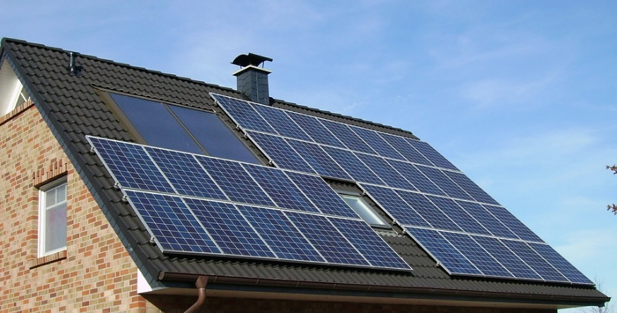Pojďme se společně podívat na zcela obecné výhody využívání sluneční energie pro účely výroby elektřiny a pokusme se také objektivně posoudit její nevýhody a stinné stránky. Na základní principy fungování solárních panelů se můžete podívat sem.

Foto: Pujanak / [Wikimedia Commons](http://commons.wikimedia.org/wiki/File:Solar_panels_on_a_roof.jpg" \t "_blank)

Začněme nespornými **výhodami**. Slunce je stabilní zdroj energie fungující již 4,5 miliardy let a ještě nějaký ten rok nám vydrží. Z toho vyplývá, že zdroj této energie je nevyčerpatelný a je zadarmo – snižují se tak náklady za provoz. K nízkým provozním nákladům přispívá i skutečnost, že fotovoltaická elektrárna vyžaduje po své instalaci jen minimální nároky na obsluhu. Fotovoltaické panely mají dnes garantovanou životnost 20 let s 80% účinností, nicméně vydrží mnohem déle, ale jejich účinnost samozřejmě postupně klesá. Vyrobená elektrická energie může nahradit energii vyrobenou spalováním uhlí nebo ropných látek, čímž se výrazně snižuje množství vypouštěných oxidů uhlíku a síry do atmosféry. Elektřina vyrobená ze slunečního záření může v domácnosti zajistit až 50 % energie na vytápění a až 70 % energie na ohřev teplé vody. Fotovoltaické systému mohou dobře fungovat jako tzv. „ostrovní“ – v oblastech, kde není přístup k rozvodné síti.

Fotovoltaické panely v nejpřijatelnější formě – jsou využity již zastavěné plochy nebo střechy budov.

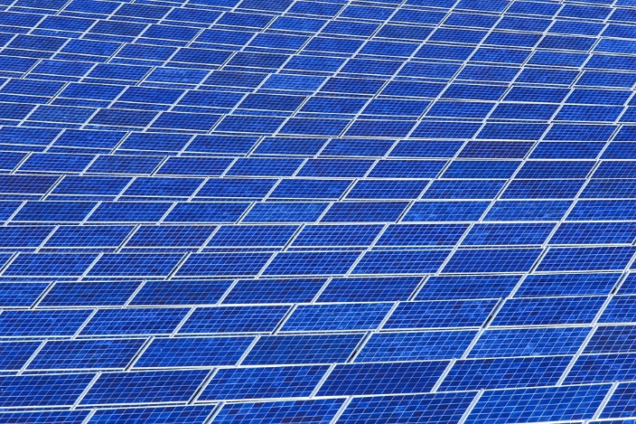Zvláště pečlivě je ale potřeba zvážit i **nevýhody** spojené s výrobou elektrické energie ze slunečního záření. V mnoha ohledech jsou tato fakta limitující. Hlavní nevýhodou solární technologie je kolísající výkon výroby elektrické energie – jedná se tedy o nestabilní zdroj. Výroba probíhá pouze přes den, kdy je dostatek slunečního svitu a často v hodinách, kdy je poptávka po elektrické energii minimální. Navíc i během dne výkon solárních panelů kolísá vzhledem k poloze slunce na obloze. Při zapojení větších zdrojů do přenosové soustavy (fotovoltaické parky) to může představovat vážný technický problém. Určitým řešením je ukládání vyrobené elektrické energie do baterií, ale to výrazně zvyšuje vstupní náklady a navíc se uložená energie z baterií poměrně rychle ztrácí. Návratnost investice do fotovoltaické elektrárny je závislá na ředě faktorů – klimatické podmínky, výkupní ceny elektřiny, způsob instalace. Jsou i oblasti, kde se tato technologie prostě nevyplácí. Často se stává, že je fotovoltaická elektrárna postavena na úrodné půdě, která tak nemůže být využívána a rozsáhlé instalace poškozují ráz krajiny. Po uplynutí doby životnosti bude potřeba FV panely zlikvidovat.

Rozsáhlé plochy fotovoltaických panelů mohou narušovat ráz krajiny a zabírat velké plochy orné půdy.

Fotovoltaika má obrovské možnosti využití do budoucna – zvyšuje se účinnost panelů, navyšují se kapacity záložních baterií, vyvíjí se lepší systémy pro soběstačné fungování. Uvedené výhody a nevýhody je potřeba při plánování a výstavbě FV zařízení velmi dobře zvážit, aby efektivita byla co nejvyšší a zásah do okolního prostředí co nejmenší.

hodnocení článku ǀ vstoupit do diskuse

Ekonomický magazín BURZA

**Rubrika: Co se aktuálně řeší?**

Ekonomika provozu fotovoltaických elektráren   
v podmínkách střední Evropy

Od naší externí dopisovatelky Markéty Slunečné

Minulý měsíc se na akademické půdě Ústavu obnovitelných zdrojů Technické univerzity v Solaru konala mezinárodní konference „Light and Dark“ zabývající se novými technologiemi a ekonomikou provozu v oblasti výroby elektrické energie ze slunečního záření. Promluvila zde řada technických a ekonomických odborníků, kteří řešili zejména otázky zvyšování efektivity solárních panelů a optimalizaci nákladů při výrobě elektrické energie. Některé zajímavé myšlenky a postřehy chceme tímto článkem zprostředkovat i našim pravidelným čtenářům.

Přední ekonomický odborník Doc. Rostislav Úvěr ve své přednášce uvedl, že v poslední době velmi přibývá instalací fotovoltaických elektráren na střechách rodinných domů a užitkových objektů. Průměrný počet fotovoltaických panelů s výkonem 300 Wp je na jednu instalaci 24 kusů, to představuje účinnou plochu 16 m2 s celkovým maximálním výkonem 7,2 kW. Takové zařízení je ročně schopno dodat do elektrické sítě až 10,8 MWh. Pořizovací hodnota je 420 tisíc korun, návratnost investice v závislosti na výkupních cenách energie je 6-10 let.

Na investice většího rozsahu se zaměřila ekonomická rozvaha Ing. Jaromíra Prohnaného, který prezentoval realizaci FV elektrárny nedaleko Znojma. Instalovaný maximální výkon 20 MW zaujímá plochu 0,5 km2. Náklady na výstavbu celého areálu se vyšplhaly na částku 700 miliónů korun. Roční náklady na provoz představují 120 000 Kč. Množství vyrobené energie je samozřejmě závislé na délce slunečního svitu, což v okolí Znojma činí 1700 hodin ročně (republikový průměr je asi 1500 hodin).

Informace o dalších technických zajímavostech z mezinárodní konference přineseme v příštím čísle našeho magazínu.